PREVENŤÁČEK

AKCE NA MĚSÍC DUBEN
- V úterý 26. 3. proběhla na naší škole další hodina prevence s Kontíkem a Třídílkem. Děti se na tuto hodinu s Třídílkem pečlivě připravily a splnily předem zadané úkoly. Nejlepší žáci byli odměněni drobností. Byla to Kateřina Bechyňová, Jana Janečková, Dominik Suk a Terezka Šťastná. Poté Městská policie Žatec seznámila děti zábavnou formou s další problematikou odpadového hospodářství. Další hodina s Třídílkem proběhne koncem měsíce dubna.

- Vybraní žáci z 1. a 2. stupně se připravují na okresní kolo soutěže hlídek mladýchzdravotníků, která se bude konat 15. května. Cílem soutěže je prověřit praktické znalosti a dovednosti v oblasti poskytování první pomoci.

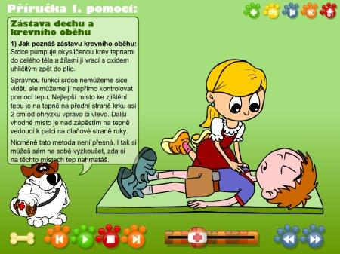

- Koncem dubna proběhne na naší škole „Den zdraví.“Pro tento den byli osloveni a pozváni Záchranáři Žatec a mydoufáme, že pozvání přijmou. Žáci by se měli seznámit s praktickými znalostmi a dovednostmi v oblasti poskytování první pomoci. Přesný termín bude upřesněn. Chystáme také školení první pomoci pro pracovníky ZŠ Lipenec.

- V měsíci dubnu bude probíhat dopravní výchova již na dopravním hřišti v Žatci. Pokud vyjde počasí, čeká čtvrtou třídu dopravní hřištěve středu 10. 4. a podruhé ve čtvrtek 18. 4.



- ZDRAVÁ STRAVA NA PRVNÍM MÍSTĚ
Během měsíce února proběhl mezi žáky na 1. stupni průzkum na téma: Zdravá stravana prvním místě. Žáci 7. třídy poté výsledky zpracovali v hodinách matematiky. Zjistilo se například, že většina dětí (77%) na prvním stupni snídá. Dále děti uváděly, jakou zeleninu mají nejraději, jaké nápoje pijí nejčastěji nebo zda mají rádi ryby. Na závěrečnou otázku, jakému pokrmu dávají přednost, se ve všech třídách na prvním místě umístil řízek, poté kuře a špagety. Na posledním místě se umístil zeleninový salát.

- Od 14. 1. probíhá na naší škole pravidelná kontrola třídění odpadů, o kterou se stará čtvrtá třída. Nejlépe si vede první a třetí třída. V třídění opadu by se naopak měla polepšit třída šestá a osmá. Kontrola bude nadále probíhat do konce školního roku.

